**电子科技大学信息与软件工程学院**

**标 准 实 验 报 告**

**（实验）课程名称 汇编语言程序设计**

**电子科技大学教务处制表**

**电 子 科 技 大 学**

**实 验 报 告**

**学生姓名： 学 号： 指导教师：**

**实验地点： 实验时间：**

**一、实验室名称： 信息与软件工程学院实验中心**

**二、实验项目名称：控制字符串在屏幕上的输出**

**三、实验学时：2学时**

**四、实验原理：**

8086CPU支持80×25彩色字符模式，其显示缓冲区（以下简称为显示缓冲区）的结构如下：

内存地址空间中，B8000H～BFFFFH共32KB的空间，为80×25 彩色字符模式的显示缓冲区。向这个地址空间写入数据，写入的内容将立即出现在显示器上。

在80×25彩色字符模式下，显示器可以显示25行，每行80个字符，每个字符可以有256种属性（背景色、前景色、闪烁、高亮等组合信息）。这样，一个字符在显示缓冲区中就要占两个字节，分别存放字符的ASCII码和属性。80×25模式下，一屏的内容在显示缓冲区中共占4000个字节。显示缓冲区分为8页，每页4KB（≈4000B），显示器可以显示任意一页的内容。一般情况下，显示第0页的内容。也就是说通常情况下，B8000H～B8F9FH中的4000个字节的内容将出现在显示器上。

在一页显示缓冲区中：

偏移000～09F对应显示器上的第1行（80个字符占160个字节）；

偏移0A0～13F对应显示器上的第2行；

偏移140～lDF对应显示器上的第3行；

依此类推，可知，偏移F00～F9F对应显示器上的第25行。

在一行中，一个字符占两个字节的存储空间（一个字），低位字节存储字符的ASCII码，高位字节存储字符的属性。一行共有80个字符，占160个字节。

即在一行中：

00-01单元对应显示器上的第1列：

02-03单元对应显示器上的第2列：

04-05单元对应显示器上的第3列：

依此类推，可知，9E～9F单元对应显示器上的第80列。

例：在显示器的O行 O列显示黑低绿色的字符串’ABCDEF ’ （’A’ 的ASCII码值为41H,02H表示黑底绿色）

显示缓冲区里的内容为：

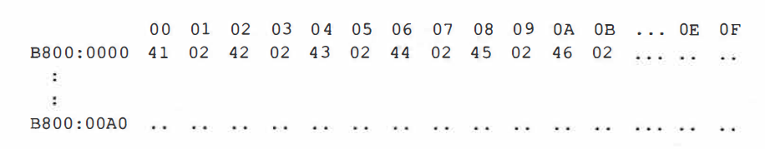

可以看出，在显示缓冲区中，偶地址存放字符，奇地址存放字符的颜色属性。一个在屏幕上显示的字符，具有前景（字符色）和背景（底色）两种颜色， 符还可以以高亮度和闪烁的方式显示。前景色、背景色、闪烁、高亮等信息被记录在属性字节中。属性字符的含义如下：

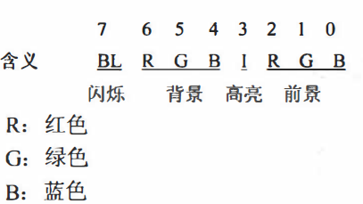

可以按位设置属性字节，从而配出各种不同的前景色和背景色。

比如：

红底绿字，属性字节为：01000010B;

红底闪烁绿字，属性字节为：11000010B;

红底高亮绿字属性字节为：01001010B;

黑底白字，属性字节为：00000111B;

白底蓝字，属性字节为：011l0001B。

例：在显示器的0行0列显示红底高亮闪烁绿色的字符串’ABCDEF’（红底高亮闪烁绿色，属性字节为：l1001010B, CAH)

显示缓冲区里的内容为：

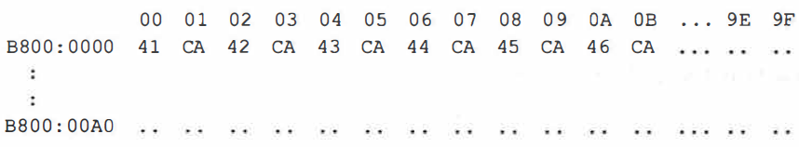

注意，闪烁的效果必须在全屏DOS方式下才能看到。

**五、实验目的：**

（1）掌握8086显示缓存的工作模式。

（2）掌握通过8086显示缓存控制字符串在屏幕上的输出。

**六、实验内容：**

编程实现：在屏幕中间分别显示绿色、绿底红色、白底蓝色的字符串’Welcome to masm！’。

**七、实验器材（设备、元器件）：**

PC微机一台

**八、实验步骤：**

（1）编辑源程序，建立一个以后缀为 ．ASM的文件.

（2）汇编源程序，检查程序有否错误，有错时回到编辑状态，修改程序中错误行，无错时继续第3步。

（3）连接目标程序，产生可执行程序。

（4）用DEBUG程序调试可执行程序，记录数据段的内容。

**九、实验数据及结果分析：**

**十、实验结论：**

**十一、总结及心得体会：**

**十二、对本实验过程及方法、手段的改进建议：**

**报告评分：**

**指导教师签字：**

**附录：实验程序源码**